Развитие речевого творчества у детей старшего дошкольного возраста.
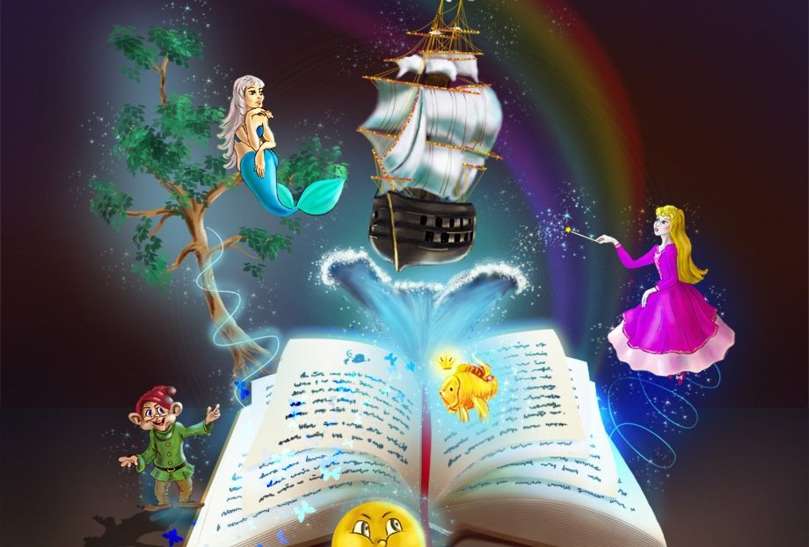
Речевое творчество и сочинительство способствует развитию у детей дошкольного возраста связной монолгической речи . Так какиз одна из самых важных задач обучения дошкольников родному языку – развитие связной речи. Каждый ребенок должен уметь содержательно, грамотно, правильно, связно и последовательно излагать свои мысли. Это поможет ему преодолевать молчаливость и застенчивость, быть общительным, уверенным в своих силах. В то же время речь ребенка должна быть живой, непосредственной, выразительной.
Для развития речи дошкольника трудно переоценить значение сказок, стихов, других художественных произведений. Чтение произведений обогащает словарь ребенка, развивает его связную речь, учит пониманию переносного значения слов. Конечно, происходит все это постепенно.
Когда ребенок овладеет умением пересказывать сказки, предложите ему для пересказа небольшие рассказы с несложным сюжетом. Например, рассказы Л. Н. Толстого для детей.
Очень охотно дети передают сюжеты мультфильмов, кукольных спектаклей, цирковых представлений, когда содержание захватывает их эмоционально.
Постепенно необходимо подводить ребенка к составлению рассказа по картине. Сначала с помощью вопросов взрослого, а потом и самостоятельно.
Для разаития речевого творчества детей старшего дошкольного возраста, необходимо предложить ребенку самостоятельно составить рассказ или сказку. Используя приэтом героев известных сказок или выдуманных персонажей.
Обучение детей составлению сказочных текстов или рассказов на основе модели динамического типа сказки, наилучшим образом реализуется с помощью метода «Морфологического анализа». Дети учатся замечать, что герой может много путешествовать, встречаться с разными героями, обстоятельствами и многому учиться.
Алгоритм составления сказок и рассказов динамичного типа.
- Выбор главного героя.
- Определение его характера, мотивов и цели поступков.
- Выбор объектов взаимодействия
- Описание действий главного героя для достижения цели. Последовательно по каждому взаимодействию главного героя с другими объектами фиксирование изменений, происходящих с ним. Описание реакций других героев при взаимодействии.
- Подведение итога – результата изменения героя (героев) и выведение жизненных правил.
- Придумывание названия получившегося рассказа или сказки, и повторение правил ее сочинения.
- Запись текста сказочного содержания ввиде схемы, для дальнейшего пересказывания.
В старшем дошкольном возрасте главными героями могут быть любые объекты (Любовь, Ненависть, Злость, Страх), которые путешествуют с какой либо целью. Вывод жизненного правила зависит от стратегии сочинения.
Главный герой, обладающий отрицательными качествами или имеющий недостойные цели, в результате взаимодействия с другими героями либо перевоспитывается, либо остается в одиночестве.
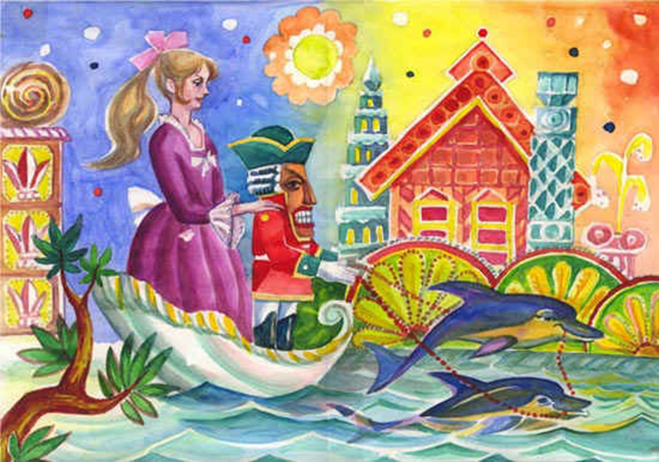
Такая модель поможет вам подвести детей к самостоятельному речеовму творчеству, которое поможет развить у детей связную монологическую речь, умение рассуждать о результатах взаимодействия героев, выводить жизненное правило. А так же для наилучшего эффекта предложить ребенку создать собственную книгу сказок или рассказов, украсив не только сх емой, но и иллюстрациями. (Технология обучения дошкольников составлению текстов сказочного содерания/ под ред. Т.А. Сидорчук. – Самара, 2003, -64с)

